المملكة العربية السعودية مكتب التعليم بـ
ورقة عمل
الوحدة الأولى : المملكة العربية السعودية والعالم
درس : المملكة العربية السعودية والقضايا الدولية
وزارة التعليم ثانوية
إدارة التعليم بـ مادة :الدراسات الاجتماعية

اسم المجموعة : ............................................. الصف :أول ثانوي / ......

الاستراتيجية رقم ( 1 ) : معنى الكلمة ( نشاط فردي )
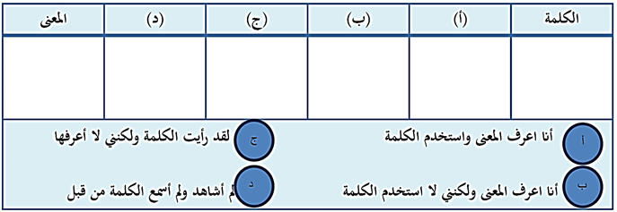
عدم الانحياز

المملكة العربية السعودية مكتب التعليم بـ
ورقة عمل
الوحدة الأولى : المملكة العربية السعودية والعالم
درس : المملكة العربية السعودية والقضايا الدولية
وزارة التعليم ثانوية
إدارة التعليم بـ مادة :الدراسات الاجتماعية

اسم المجموعة : ............................................. الصف :أول ثانوي / ......

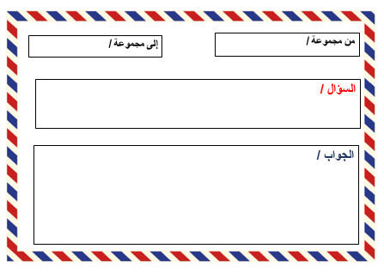
الاستراتيجية رقم ( 2 ) : أرسل سؤالاً ( نشاط جماعي )

المملكة العربية السعودية مكتب التعليم بـ
ورقة عمل
الوحدة الأولى : المملكة العربية السعودية والعالم
درس : المملكة العربية والقضايا الدولية
وزارة التعليم ثانوية
إدارة التعليم بـ مادة :الدراسات الاجتماعية

اسم المجموعة : ............................................. الصف :أول ثانوي / ......

الاستراتيجية رقم ( 1 ) : العصف الذهني ( نشاط فردي )

- اذكر حديثاً نبوياً يدل على أهمية التكاتف بين المسلمين .
.................................................................................................................................
.................................................................................................................................

المملكة العربية السعودية مكتب التعليم بـ
ورقة عمل
الوحدة الأولى : المملكة العربية السعودية والعالم
درس : المملكة العربية السعودية والقضايا الدولية
وزارة التعليم ثانوية
إدارة التعليم بـ مادة :الدراسات الاجتماعية

اسم المجموعة : ............................................. الصف :أول ثانوي / ......

الاستراتيجية رقم ( 2 ) : اخفض يدك " نشاط جماعي "

مركز الملك سلمان
للإغاثة والأعمال
الدولية
في أي عام تم إنشاؤه ؟
كم مقدار مساعدات المركز في أبريل 2019م
اذكر دولتان استفادتا من هذا المركز
ما نوع المساعدات التي يقدمها المركز ؟ التي يقدمها المركز ؟؟
لماذا أنشئ ؟

